FLIR 1-Touch Level/Span – **Für bequemes Arbeiten und Wärmebilder mit höherer Genauigkeit und besserem Kontrast**

***Alle, für die Inspektionen mit einer Wärmebildkamera zu ihrer täglichen Arbeit gehören, nehmen vermutlich auch ständig Feinjustierungen von Einstellungen vor, um ein möglichst präzises und detailliertes Bild zu erhalten. Ihr Ziel ist es, das benötigte Bild so schnell wie möglich aufzunehmen, ohne viel Zeit mit manuellen Einstellungen vor Ort zu verschwenden. „1-Touch Level/Span“ löst dieses Problem.***

Mit 1-Touch Level/Span können Thermografen einfach durch eine einzige Berührung des Bildschirms einen kleinen Fokusbereich in einem Wärmebild auswählen – die Kamera passt dann Temperaturbereich und -spanne automatisch basierend auf dem Wärmekontrast an der betreffenden Stelle des Bilds an. Das Ergebnis: Zeitersparnis bei manuellen Anpassungen. Der Anwender tippt nur einmal kurz auf den Touchscreen, um das gewünschte Zielobjekt oder den Zielbereich auszuwählen; um das ausgewählte Objekt bzw. den Bereich wird daraufhin ein Kreis angezeigt. Die Kamera verkleinert automatisch die Spanne, um Temperaturspanne und -bereich innerhalb des Kreises genau darzustellen; dabei werden detaillierte Informationen im Wärmebild bereitgestellt, um Probleme aufzuzeigen.

Der Vorteil besteht darin, dass Thermografen sich gezielt auf die Probleme und Details konzentrieren können, die für sie wichtig sind. 1-Touch Level/Span ermöglicht es ihnen, alle Bereiche des Bildes zu ignorieren, die für sie nicht von Interesse sind, indem sie die Spanne verkleinern. Z. B. in Abbildung A, das ein Wärmebild eines an einem Mast montierten Transformators mit dem Himmel als Hintergrund zeigt.

Angenommen, der Anwender möchte die Temperatur des Hot-Spots ermitteln und ist an der Temperatur des Himmels nicht interessiert. Wenn er den Bereich des Transformators auf dem Touchscreen berührt, wird ein Kreis um die ausgewählte Stelle eingeblendet, und die Temperaturspanne wird so angepasst, dass die höchste und niedrigste Temperatur innerhalb des Kreises angezeigt werden (siehe Abbildung B). Der Kontrast im Wärmebild vergrößert sich, wodurch die Detailschärfe des Bilds verbessert wird und Thermografen ein Problem leichter erkennen oder sogar neue Fehler feststellen können – insbesondere wenn schon kleine Temperaturunterschiede eine Rolle spielen.

1-Touch Level/Span kann Anwender auch bei Gebäudediagnosen und Elektrikinspektionen unterstützen, vor allem dann, wenn sie die Wärmebildkamera auf ein Ziel richten, dessen Hintergrund ein genau entgegengesetztes Temperaturextrem aufweist, wie ein Warmwasserboiler oder ein Kühlgerät. Das Vorhandensein von zwei entgegengesetzten Temperaturextremen in der Szene – Zielobjekt und Hintergrund – zwingt die Kamera dazu, die Spanne im Wärmebild zu vergrößern, wodurch der Kontrast verringert wird.

**Die FLIR T500-Serie**

Da die FLIR-Ingenieure den großen Nutzen von 1-Touch Level/Span erkannt haben, haben sie diese Option in die neuen professionellen Wärmebildkameras der T500-Serie eingebaut. Diese Serie, die aus den Kameras T530 und T540 besteht, wurde speziell dafür entwickelt, um erfahrene Thermografen und IR-Serviceberater aus der Energieerzeugungs-, Elektroverteilungs- und Fertigungsindustrie genau mit der Auflösung, Geschwindigkeit und Ergonomie zu unterstützen, die diese für die effiziente und stressfreie Ausführung ihrer täglichen Aufgaben benötigen. Die Wärmebildkameras sind mit einer um 180° drehbaren Optikeinheit und einem leuchtstarken LCD-Display ausgestattet und bieten trotz ihrer kompakten Abmessungen den Inspektoren alle Instrumente, die diese zum Ausführen umfangreicher Inspektionen unter schwierigen Bedingungen benötigen – insbesondere, wenn die Sicht auf die zu prüfende Anlage verhindert oder diese schwer zugänglich ist.

**Rasch kritische Entscheidungen treffen**

Der lasergestützte Autofokus gewährleistet, dass Anwender jedes anvisierte Objekt rasch scharf stellen und jederzeit absolut präzise Temperaturmessungen ausführen können. FLIR Vision Processing™ liefert mit MSX®, UltraMax® und unseren selbst entwickelten adaptiven Filteralgorithmen in jeder Situation gestochen scharfe Wärmebilder.

**Flexibel und effizient**

Ihr um 180° drehbarer optischer Block macht die T500-Serie-Kameras zu den vielseitigsten und ergonomischsten Kameras der gesamten T-Serie. Damit können Thermografen auch schwer erreichbare Zielobjekte den ganzen Tag lang einfach und bequem überprüfen, ohne sich dafür umständlich verbiegen oder verdrehen zu müssen.

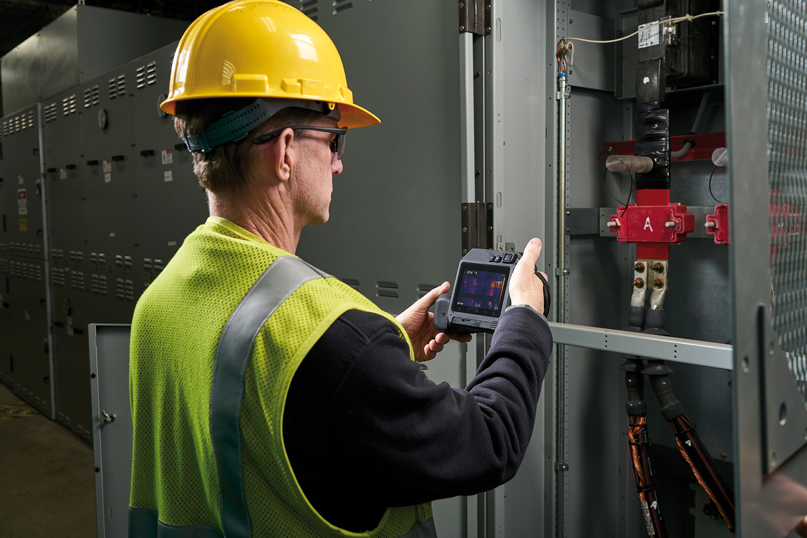

*Flexibel und effizient dank dem um 180° drehbaren optischen Block*

**Maximale Sicherheit**

Dank der zur Auswahl stehenden intelligenten AutoCal™-Wechselobjektive können weitläufigere Bereiche aus sicherer Distanz auf potenzielle Defekte überprüft werden, Temperaturmessungen mit herausragender Präzision vorgenommen und Wärmebilder mit einer echten nativen Auflösung von 464 x 348 (161.472) Pixeln aufgenommen werden.

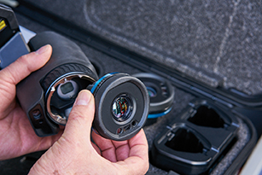

*Einfacher Wechsel der intelligenten AutoCal™-Wechselobjektive*

**Weitere Features:**

**Lasergestützter Autofokus**, der verzögerungsfrei auf Bewegungen reagiert und auch in unübersichtlichen Umgebungen zuverlässig scharf stellt

**Intuitiv bedienbare Benutzeroberfläche und Navigation**: Kapazitiver und benutzerfreundlicher Touchscreen mit intuitiver Menüführung; lässt sich außerdem mit zwei programmierbaren Tasten anpassen

**Aktualisierte Organisationstools:** Automatische GPS-Positionsdatenspeicherung, Kompassvermerke und eine verbesserte Dateistruktur erleichtern die Berichterstellung und Archivierung

**Leuchtstarkes 4 Zoll LCD-Display**

**Bildunterschriften:**

*Abbildung A*

*Abbildung B*

*Transformator mit „Auto“ (oben) und „1-Touch Level/Span“ (unten)*

*Elektromotor mit „Auto“ (links) und „1-Touch Level/Span“ (rechts)*

*Lasttrenner mit „Auto“ (oben) und „1-Touch Level/Span“ (unten)*

*Professionelle Wärmebildkamera FLIR T540*

**Mögliche Autorenangaben:**

Thomas Jung, Sales Director Central Europe Instruments, FLIR Systems GmbH, Frankfurt

(Frank Liebelt, freier Journalist, Frankfurt)

FLIR Systems GmbH, Berner Straße 81, 60437 Frankfurt, Tel.: 069/950090-0, Fax: -40,

E-Mail: info@flir.de [www.flir.de/t500Series](http://www.flir.de/t500Series) Schulungen: [www.irtraining.eu](http://www.irtraining.eu)